Отчёт по лабораторной работе №6
  - Реализация основных моделей в подходе сетей Петри. Модель SIR
Черная София Витальевна
Содержание

1. Цель работы
Освоение аппарата сетей Петри на примере эпидемиологической модели SIR (Susceptible–Infectious–Recovered) [1]. Изучение базовых элементов сетей Петри (позиции, переходы, фишки, дуги), правил срабатывания переходов и свойств систем [2]. Приобретение навыков детерминированного и стохастического имитационного моделирования с использованием языка Julia и пакетов AlgebraicPetri.jl, OrdinaryDiffEq.jl, Plots.jl. Проведение параметрического анализа (сканирование коэффициента заражения β) и визуализация результатов.

2. Задание
- Создать рабочий каталог для кода.
- Установить необходимые пакеты.
- Выполнить предложенный код модели сети Петри для задачи SIR.
- Преобразовать код в литературный стиль.
- Сгенерировать из литературного кода:
  - чистый код;
  - Jupyter Notebook;
  - документацию в формате Quarto.
- Выполнить код из Jupyter Notebook.
- Интегрировать документацию в формате Quarto в отчёт.
- Добавить в код в литературном стиле вычисление для набора параметров.
- Сгенерировать из литературного кода с параметрами:
  - чистый код;
  - Jupyter Notebook;
  - документацию в формате Quarto.
- Выполнить код из Jupyter Notebook с параметрами.
- Интегрировать документацию с параметрами в формате Quarto в отчёт.

3. Теоретическое введение

3.1 Сети Петри
Сети Петри — это математический аппарат для моделирования дискретных параллельных систем, предложенный Карлом Адамом Петри в 1962 году [2].
Сеть Петри состоит из четырёх базовых элементов [3]:
- Позиции (кружки) — описывают состояния системы или наличие ресурсов.
- Фишки (точки внутри позиций) — количество ресурсов или кратность выполнения условия.
- Переходы (прямоугольники) — описывают события или действия.
- Дуги (стрелки) — соединяют позиции с переходами (и наоборот), показывают, сколько фишек забирается или добавляется.
Правило срабатывания: переход разрешён, если во всех его входных позициях есть хотя бы столько фишек, сколько требует кратность входной дуги. При срабатывании фишки забираются из входов и добавляются в выходы.

3.2 Модель SIR
Модель SIR (Susceptible–Infectious–Recovered) — классическая эпидемиологическая модель, впервые предложенная Кермаком и Маккендриком в 1927 году [1]. Модель описывает переходы между тремя состояниями популяции:
- S (Susceptible) — восприимчивые особи, которые могут заразиться.
- I (Infectious) — инфицированные особи, которые заражают других и выздоравливают.
- R (Recovered) — выздоровевшие особи, получившие иммунитет и больше не участвующие в эпидемии.
Сеть Петри для модели SIR содержит два перехода [3]:
- infection (скорость β) — переход восприимчивого в инфицированное состояние: S + I → I + I.
- recovery (скорость γ) — переход инфицированного в выздоровевшее состояние: I → R.

3.3 Методы моделирования
- Детерминированное моделирование — система обыкновенных дифференциальных уравнений (ОДУ), описывающая изменение концентраций во времени. Решается численно методом Tsit5 [4].
- Стохастическое моделирование — алгоритм Гиллеспи (SSA) [5], который моделирует дискретные случайные события с экспоненциальными временами ожидания.

4. Выполнение лабораторной работы

4.1 Создание модуля сети Петри
Создаю файл src/SIRPetri.jl с определением структуры сети Петри, функций построения сети и симуляции (рис. 1).
Рисунок 1: Создание файла модуля SIRPetri.jl
Код модуля содержит функцию build_sir_network для создания размеченной сети Петри, функции simulate_deterministic и simulate_stochastic для двух типов моделирования, а также функции визуализации plot_sir и to_graphviz_sir (рис. 2).
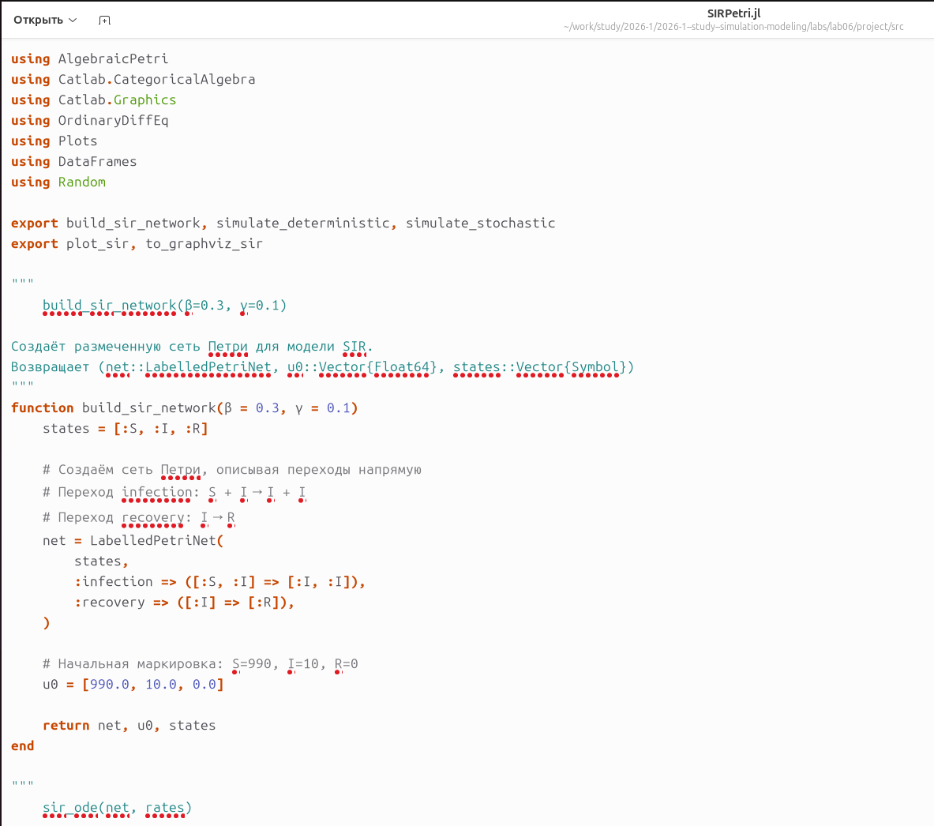
Рисунок 2: Код модуля SIRPetri.jl

4.2 Создание основного скрипта
Создаю файл scripts/sirpetri_run.jl для запуска базовых экспериментов (рис. 3).
Рисунок 3: Создание файла sirpetri_run.jl
Ввожу код для детерминированной и стохастической симуляции (рис. 4).
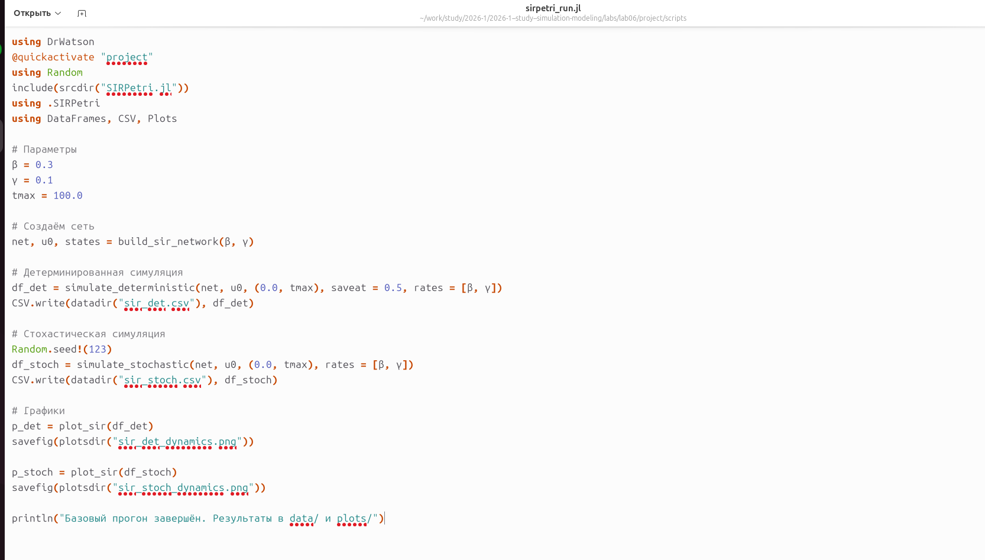
Рисунок 4: Код sirpetri_run.jl

4.3 Установка пакетов
Устанавливаю необходимые пакеты для работы. Сначала устанавливаю AlgebraicPetri (рис. 5).
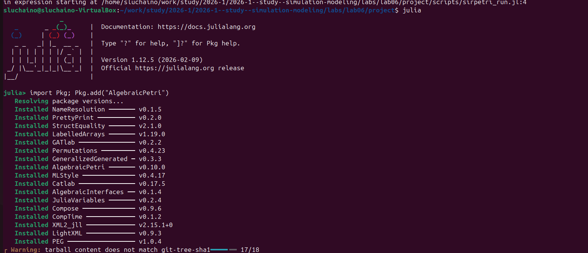
Рисунок 5: Установка пакета AlgebraicPetri
В процессе установки могут возникать предупреждения, связанные с предкомпиляцией зависимостей. Эти предупреждения не влияют на работоспособность устанавливаемых пакетов (рис. 6).
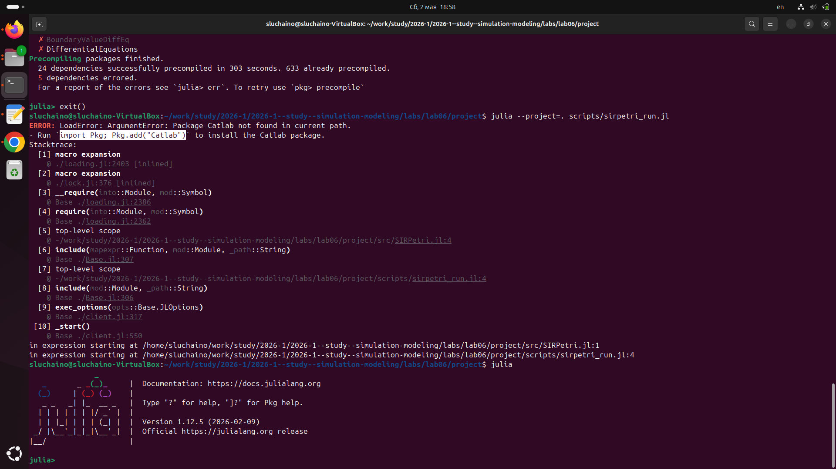
Рисунок 6: Процесс установки с предупреждениями
Устанавливаю пакет Catlab (рис. 7).
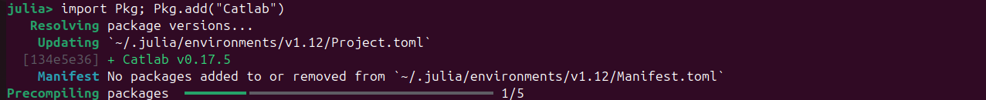
Рисунок 7: Установка пакета Catlab

4.4 Запуск базовой симуляции
Запускаю основной скрипт sirpetri_run.jl (рис. 8).
Рисунок 8: Запуск sirpetri_run.jl

4.5 Результаты симуляции
График детерминированной динамики SIR (рис. 9) показывает классическое поведение эпидемии [1]: - Восприимчивые (S) монотонно убывают. - Инфицированные (I) проходят через пик и затем спадают до нуля. - Выздоровевшие (R) растут и выходят на плато.
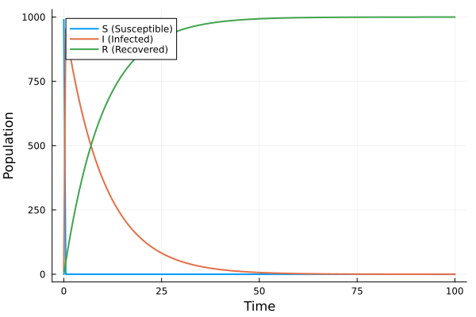
Рисунок 9: График детерминированной динамики — данные
Визуализация детерминированной динамики (рис. 10) демонстрирует плавные кривые изменения численности популяции.
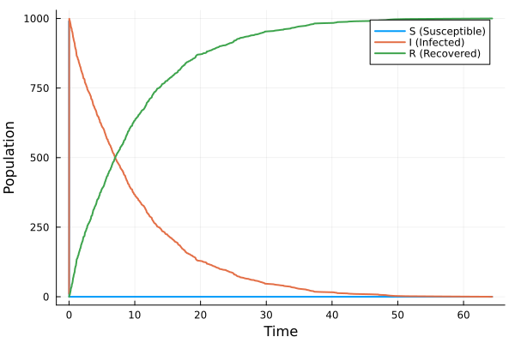
Рисунок 10: Визуализация детерминированной динамики

4.6 Создание скрипта сканирования параметров
Создаю файл scripts/sirpetri_scan_parameters.jl (рис. 11).
Рисунок 11: Создание файла sirpetri_scan_parameters.jl
Ввожу код для сканирования параметра β (коэффициента заражения) в диапазоне 0.1:0.05:0.8 (рис. 12).
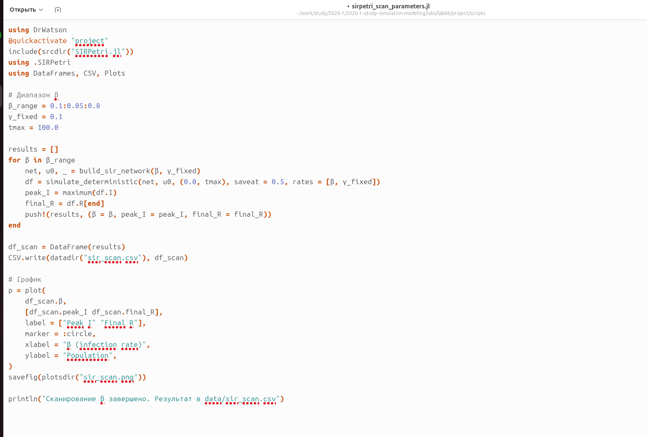
Рисунок 12: Код сканирования параметров
Запускаю скрипт сканирования параметров (рис. 13).
Рисунок 13: Запуск sirpetri_scan_parameters.jl
Результаты сканирования β (рис. 14) показывают зависимость пика заболеваемости и конечного числа выздоровевших от β.
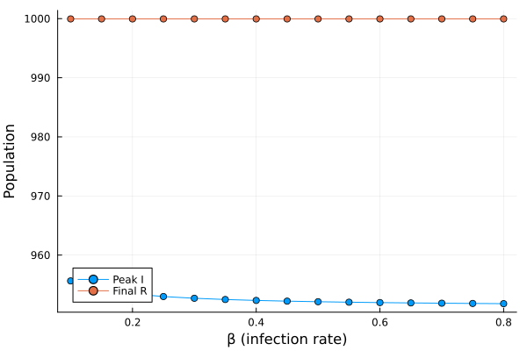
Рисунок 14: Результаты сканирования β

4.7 Создание скрипта анимации
Создаю файл scripts/sirpetri_animate.jl (рис. 15).
Рисунок 15: Создание файла sirpetri_animate.jl
Ввожу код для создания анимации (рис. 16).
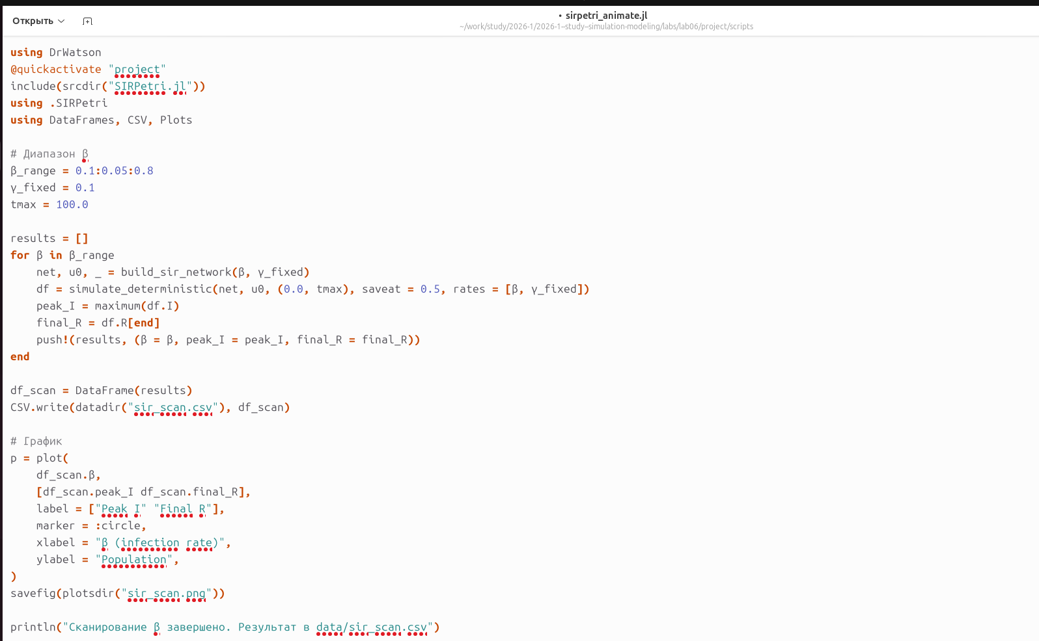
Рисунок 16: Код анимации
Запускаю скрипт анимации (рис. 17).
Рисунок 17: Запуск sirpetri_animate.jl

4.8 Результаты сканирования
График зависимости пика I и конечного R от β (рис. 18) демонстрирует пороговое явление, характерное для модели SIR [1].
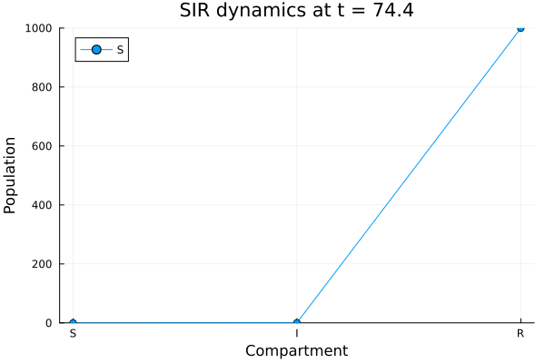
Рисунок 18: График сканирования β

4.9 Создание итогового отчёта
Создаю файл scripts/sirpetri_report.jl (рис. 19).
Рисунок 19: Создание файла sirpetri_report.jl
Ввожу код для построения сравнительных графиков (рис. 20).
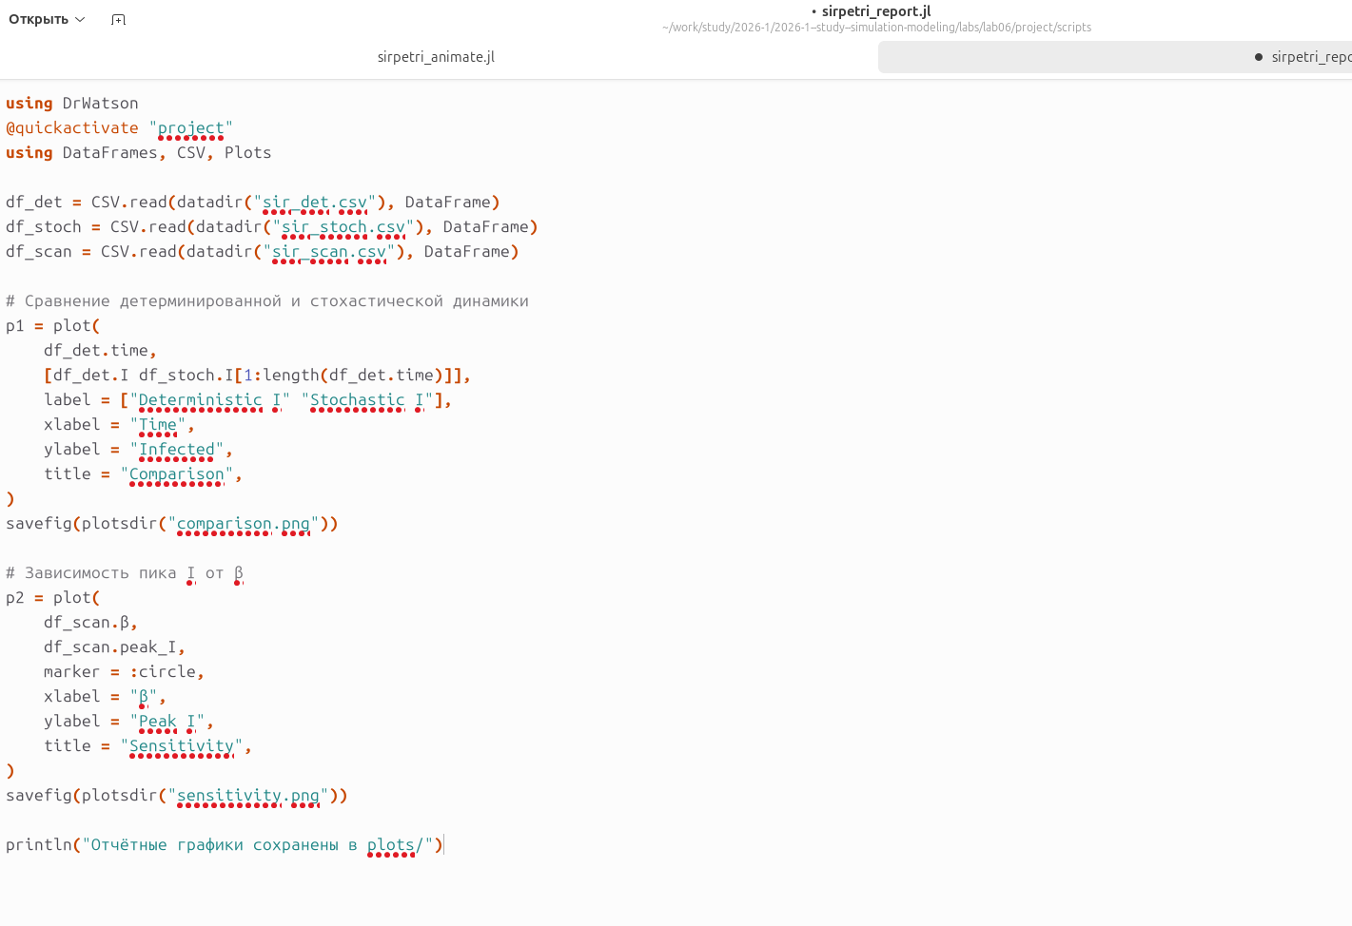
Рисунок 20: Код итогового отчёта
Запускаю скрипт итогового отчёта (рис. 21).
Рисунок 21: Запуск sirpetri_report.jl

4.10 Итоговые графики
Сравнение детерминированной и стохастической динамики инфицированных (рис. 22) показывает, что при большом начальном числе восприимчивых (990) стохастическая траектория близка к детерминированной [5].
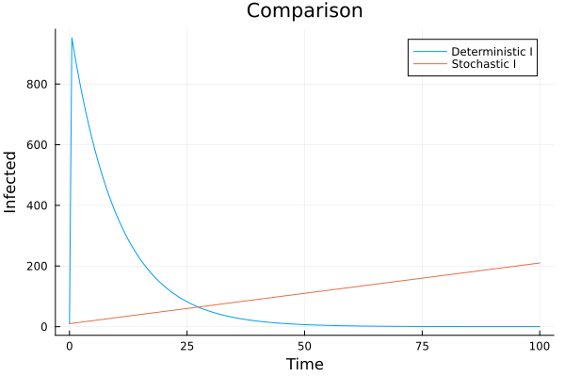
Рисунок 22: Сравнение детерминированной и стохастической динамики
Зависимость пика заболеваемости I от коэффициента заражения β (рис. 23) демонстрирует, что при малых β эпидемия не возникает, а с ростом β пик заболеваемости резко увеличивается, после чего достигает насыщения [1].
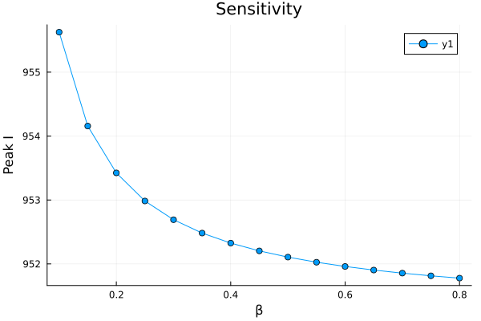
Рисунок 23: Зависимость пика I от β

5. Код и анализ

5.1 Код sirpetri_run.jl
module SIRPetri
using AlgebraicPetri
using Catlab.CategoricalAlgebra
using Catlab.Graphics
using OrdinaryDiffEq
using Plots
using DataFrames
using Random
export build_sir_network, simulate_deterministic, simulate_stochastic
export plot_sir, to_graphviz_sir
"""
build_sir_network(β=0.3, γ=0.1)
Create a labelled Petri net for the SIR model.
Returns (net::LabelledPetriNet, u0::Vector{Float64}, states::Vector{Symbol})
"""
function build_sir_network(β = 0.3, γ = 0.1)
states = [:S, :I, :R]
# Create Petri net with two transitions:
# infection: S + I → I + I
# recovery: I → R
net = LabelledPetriNet(
states,
:infection => ([:S, :I] => [:I, :I]),
:recovery => ([:I] => [:R]),
)
# Initial marking: S=990, I=10, R=0
u0 = [990.0, 10.0, 0.0]
return net, u0, states
end
"""
sir_ode(net, rates)
Return the ODE right-hand side function for the Petri net.
Used for deterministic simulation.
"""
function sir_ode(net, rates = [0.3, 0.1])
function f!(du, u, p, t)
S, I, R = u
β, γ = rates
# Propensity functions (mass action law)
infection_rate = β * S * I
recovery_rate = γ * I
# Changes
du[1] = -infection_rate # dS/dt
du[2] = infection_rate - recovery_rate # dI/dt
du[3] = recovery_rate # dR/dt
end
return f!
end
"""
simulate_deterministic(net, u0, tspan; saveat=0.1, rates=[0.3,0.1])
Perform deterministic ODE simulation.
Returns DataFrame with columns time, S, I, R.
"""
function simulate_deterministic(net, u0, tspan; saveat = 0.1, rates = [0.3, 0.1])
f = sir_ode(net, rates)
prob = ODEProblem(f, u0, tspan)
sol = solve(prob, Tsit5(), saveat = saveat)
df = DataFrame(time = sol.t)
df.S = sol[1, :]
df.I = sol[2, :]
df.R = sol[3, :]
return df
end
"""
simulate_stochastic(net, u0, tspan; rates=[0.3,0.1], rng=Random.GLOBAL_RNG)
Stochastic simulation using Gillespie algorithm (direct method).
Returns DataFrame.
"""
function simulate_stochastic(net, u0, tspan; rates = [0.3, 0.1], rng = Random.GLOBAL_RNG)
u = copy(u0)
t = 0.0
times = [t]
states = [copy(u)]
β, γ = rates
while t < tspan[2]
S, I, R = u
a_inf = β * S * I
a_rec = γ * I
a0 = a_inf + a_rec
if a0 == 0
break
end
dt = -log(rand(rng)) / a0
r = rand(rng) * a0
if r < a_inf
# Infection event
u[1] -= 1
u[2] += 1
else
# Recovery event
u[2] -= 1
u[3] += 1
end
t += dt
if t <= tspan[2]
push!(times, t)
push!(states, copy(u))
end
end
df = DataFrame(time = times)
df.S = [s[1] for s in states]
df.I = [s[2] for s in states]
df.R = [s[3] for s in states]
return df
end
"""
plot_sir(df)
Plot S, I, R dynamics from DataFrame.
"""
function plot_sir(df)
p = plot(
df.time,
[df.S, df.I, df.R],
label = ["S (Susceptible)" "I (Infected)" "R (Recovered)"],
xlabel = "Time",
ylabel = "Population",
linewidth = 2,
)
return p
end
"""
to_graphviz_sir(net)
Visualize Petri net using Graphviz.
"""
function to_graphviz_sir(net)
return to_graphviz(net, prog = "dot")
end
end # module

5.2 Код sirpetri_run.jl
# # Base simulation of SIR model
# This script performs deterministic and stochastic simulation
# of the SIR epidemic model with fixed parameters.
# ## Environment setup
using DrWatson
@quickactivate "project"
using Random
include(srcdir("SIRPetri.jl"))
using .SIRPetri
using DataFrames, CSV, Plots
# ## Simulation parameters
β = 0.3 # infection rate
γ = 0.1 # recovery rate
tmax = 100.0 # maximum simulation time
# ## Create Petri net
net, u0, states = build_sir_network(β, γ)
# ## Deterministic simulation
df_det = simulate_deterministic(net, u0, (0.0, tmax), saveat = 0.5, rates = [β, γ])
CSV.write(datadir("sir_det.csv"), df_det)
# ## Stochastic simulation
Random.seed!(123) # for reproducibility
df_stoch = simulate_stochastic(net, u0, (0.0, tmax), rates = [β, γ])
CSV.write(datadir("sir_stoch.csv"), df_stoch)
# ## Plotting
p_det = plot_sir(df_det)
savefig(plotsdir("sir_det_dynamics.png"))
p_stoch = plot_sir(df_stoch)
savefig(plotsdir("sir_stoch_dynamics.png"))
println("Base simulation completed. Results saved to data/ and plots/")

5.3 Код sirpetri_scan_parameters.jl
# # Scanning β parameter
# This script explores model sensitivity to the infection rate β.
# ## Environment setup
using DrWatson
@quickactivate "project"
include(srcdir("SIRPetri.jl"))
using .SIRPetri
using DataFrames, CSV, Plots
# ## Scanning parameters
β_range = 0.1:0.05:0.8 # range of β values
γ_fixed = 0.1 # fixed γ
tmax = 100.0 # simulation time
# ## Perform scanning
results = []
for β in β_range
net, u0, _ = build_sir_network(β, γ_fixed)
df = simulate_deterministic(net, u0, (0.0, tmax), saveat = 0.5, rates = [β, γ_fixed])
peak_I = maximum(df.I) # epidemic peak
final_R = df.R[end] # final recovered count
push!(results, (β = β, peak_I = peak_I, final_R = final_R))
end
# ## Save results
df_scan = DataFrame(results)
CSV.write(datadir("sir_scan.csv"), df_scan)
# ## Plot
p = plot(
df_scan.β,
[df_scan.peak_I df_scan.final_R],
label = ["Peak I" "Final R"],
marker = :circle,
xlabel = "β (infection rate)",
ylabel = "Population",
)
savefig(plotsdir("sir_scan.png"))
println("β scanning completed. Results saved to data/sir_scan.csv")

5.4 Код sirpetri_animate.jl
# # Animation of deterministic SIR dynamics
# This script creates a GIF animation showing population changes over time.
# ## Environment setup
using DrWatson
@quickactivate "project"
include(srcdir("SIRPetri.jl"))
using .SIRPetri
using Plots
# ## Simulation parameters
β = 0.3
γ = 0.1
tmax = 100.0
# ## Run simulation
net, u0, states = build_sir_network(β, γ)
df = simulate_deterministic(net, u0, (0.0, tmax), saveat = 0.2, rates = [β, γ])
# ## Create animation
anim = @animate for row in eachrow(df)
bar(
["S", "I", "R"],
[row.S, row.I, row.R],
ylims = (0, 1000),
xlabel = "State",
ylabel = "Population",
title = "Time = $(round(row.time, digits=1))",
legend = false,
)
end
# ## Save animation
gif(anim, plotsdir("sir_animation.gif"), fps = 10)
println("Animation saved to plots/sir_animation.gif")

5.5 Код sirpetri_report.jl
# # Final report for SIR model
# This script loads results from previous experiments
# and builds comparative plots for the report.
# ## Load data
using DrWatson
@quickactivate "project"
using DataFrames, CSV, Plots
df_det = CSV.read(datadir("sir_det.csv"), DataFrame)
df_stoch = CSV.read(datadir("sir_stoch.csv"), DataFrame)
df_scan = CSV.read(datadir("sir_scan.csv"), DataFrame)
# ## Comparison of deterministic and stochastic dynamics
p1 = plot(
df_det.time,
[df_det.I df_stoch.I[1:length(df_det.time)]],
label = ["Deterministic I" "Stochastic I"],
xlabel = "Time",
ylabel = "Infected",
title = "Comparison",
linewidth = 2,
)
savefig(plotsdir("comparison.png"))
# ## Peak I vs β sensitivity
p2 = plot(
df_scan.β,
df_scan.peak_I,
marker = :circle,
xlabel = "β",
ylabel = "Peak I",
title = "Sensitivity",
linewidth = 2,
)
savefig(plotsdir("sensitivity.png"))
println("Report plots saved to plots/")

6. Вывод
В ходе выполнения лабораторной работы был освоен аппарат сетей Петри на примере эпидемиологической модели SIR. Построена сеть Петри, содержащая два перехода (infection и recovery). Проведены детерминированное (решение ОДУ) и стохастическое (алгоритм Гиллеспи) имитационное моделирование [5]. Выполнен параметрический анализ влияния коэффициента заражения β на динамику эпидемии, построены графики зависимости пика заболеваемости от β. Создана анимация, наглядно демонстрирующая распространение инфекции во времени. Выполнено преобразование кода в литературный стиль и генерация производных форматов.
Полученные результаты наглядно демонстрируют:
- Пороговое явление в модели SIR — существует критическое значение β, выше которого возникает вспышка эпидемии [1].
- Близость стохастической и детерминированной траекторий — при большом размере популяции стохастическая траектория близка к детерминированной.
- Насыщение пика заболеваемости — с ростом β пик заболеваемости увеличивается и стремится к насыщению (почти всё население переболевает).

Список литературы
1. Kermack W. O., McKendrick A. G. A Contribution to the Mathematical Theory of Epidemics // Proceedings of the Royal Society A. 1927. Т. 115, № 772. С. 700–721.
2. Petri C. A. Kommunikation mit Automaten // Schriften des Instituts für Instrumentelle Mathematik. Bonn, 1962.
3. Korolkova A. V., Kulyabov D. S. Laboratory Work No. 6: Implementation of Basic Models Using Petri Nets. Peoples’ Friendship University of Russia, 2026.
4. Rackauckas C., Nie Q. DifferentialEquations.jl – A Performant and Feature-Rich Ecosystem for Solving Differential Equations in Julia. 2017.
5. Gillespie D. T. Exact Stochastic Simulation of Coupled Chemical Reactions // The Journal of Physical Chemistry. 1977. Т. 81, № 25. С. 2340–2361.

